项目编号：YNHQ2022001

眉山市妇幼保健院膜结构遮阳棚采购项目

竞争性磋商采购文件

采购人：眉山市妇幼保健院

中国·四川·眉山
二〇二二年五月

目 录

第一章 竞争性磋商采购公告 3

第二章 供应商须知 7

第三章 采购需求 18

第四章 采购合同 28

第五章 评审程序 33

第六章 响应文件格式 38

第一章 竞争性磋商采购公告

眉山市妇幼保健院拟对下列项目采用竞争性磋商方式进行采购，特邀请符合本次采购要求的供应商报名参加本项目的竞争性磋商采购活动。

一、采购项目基本情况

1.项目编号 ：YNHQ2022001
2.项目名称 ：膜结构遮阳棚采购项目
3.预算金额 ：15万元
4.最高限价 ：15 万元
5.采购需求：
序号 | 地点 | 个数 | 工程量 单位：平方米 （膜结构投影面积估算,工程量仅供参考，具体面积按投标人设计为准） | 工程量 计算说明 | 简要技术要求
1 | 2号门岗 | 1 | 72.19 | 详附件参考方案设计,二号门门岗长6.35m,宽6.25m，要求医院内外延不小于4m,医院外外延不小于1.2m，高度不低于6.315m | 供应商应负责膜结构遮阳棚设计、采购、到货 、就位和安装 。安装完成后 ，供应商应确保遮阳膜的稳定、可靠 ，不易晃动 ，能够承受 9级以上风压。
2 | 遮住4个核酸亭 | 1 | 216.34 | 详附件参考方案设计，完全覆盖4个核酸亭，高度不小于9m
3 | 发热预诊室窗上帖防爆膜 | 1 | 4 | 面积估算，具体尺寸，需承包商自主测量 | PVC十八丝厚,单向透视、防窥遮光、持久不褪色
合计 |  | 3 | 292.53

6.合同履行期限：自合同签订之日起 5 个工作日内，供应商向采购人提供《详 细设计、安装方案》 ，《详细设计、安装方案》经采购人同意后 30 天内完成到货、就位、安装。
注：供应商提供的《详细设计、安装方案》须通过第三方具备资质的专业 机构认证通过。
7.本项目不接受联合体响应。

二、供应商的资格要求

1.满足《中华人民共和国政府采购法》第二十二条规定：
1.1 具有独立承担民事责任的能力；
1.2 具有良好的商业信誉和健全的财务会计制度；
1.3 具有履行合同所必需的设备和专业技术能力；
1.4 有依法缴纳税收和社会保障资金的良好记录；
1.5 参加本次采购活动前三年内 ，在经营活动中没有重大违法记录；
1.6 法律、行政法规规定的其他条件；
2.截至提交响应文件截止时间 ，供应商不得为“信用中国”网站
( www.creditchina.gov.cn ) 、中国政府采购网 (www.ccgp.gov.cn) 中被列入失信被 执行人或重大税收违法案件当事人名单或政府采购严重违法失信行为记录名单 中被财政部门禁止参加政府采购活动的供应商(处罚决定规定的时间和地域范围 内 ) ；
3.被列入眉山市妇幼保健院不良行为记录名单的供应商及其法定代表人 名下的其他企业在禁止期内不得参加本次釆购活动；
4.单位负责人为同一人或者存在直接控股、管理关系的不同供应商，不得参 加同一合同项下的政府采购活动。为采购项目提供整体设计、规范编制或者项目 管理、监理、检测等服务的供应商 ，不得再参加该采购项目的其他采购活动；
5.本项目的特定资格要求 ：提供安全生产许可证、钢结构工程专业承包三级及以上资质

三、获取采购文件
通过眉山市妇幼保健院官网发布获取。

四、磋商保证金
不收取
五、递交响应文件截止时间和地点

1. 递交响应文件截止时间: 2022 年 5月 19日 10:00 (北京时间) 。
2. 递交响应文件地点： 四川大学华西第二医院眉山市妇女儿童医院眉山市妇幼保健院综合楼1楼107后勤保障部（四川省眉山市东坡区科四路868号）
六、磋商时间及地点

1. 磋商时间: 2022 年 5 月 19日 10:00 (北京时间) 。
2. 磋商地点： 四川大学华西第二医院眉山市妇女儿童医院眉山市妇幼保健院综合楼3楼会议室（四川省眉山市东坡区科四路868号）

七、其他补充事宜

1.未按照采购文件要求密封的响应文件不予接收。
2.逾期送达的响应文件不予接收。
3.本公告在向通过资格预审的供应商定向发布。
4.本项目接受代理商进行响应。
5.疫情防控措施：供应商进入本项目规定“递交响应文件地点”的人员必须 符合《眉山市妇幼保健院常态化疫情防控工作要求》的规定。否则，供应商将无法进入递交响应文件并参加现场磋商 ， 由此产生的一切后果由供应商自行承 担 。具体疫情防控措施如下：
供应商进入本项目规定“递交响应文件地点”的人员应做好疫情防控措施， 佩戴口罩 ，提供48小时内核酸阴性证明。
九、凡对本次采购提出询问 ，请按以下方式联系
1.采 购 人：四川大学华西第二医院眉山市妇女儿童医院眉山市妇幼保健院
通讯地址：四川省眉山市东坡区科四路868号
邮编 ：620020
电子邮件 ：msfyhqsb@163.com
联 系 人 ： 杨薇
联系电话：028-3501001

第二章 供应商须知

供应商须知前附表

序号 | 应知事项 | 说明及要求
 | “★”号条 款说明 | 带★号条款均为实质性响应要求 ，必须全部响应 。若有一项带“★”条款未响应 或不满足 ，均视为非实质性响应采购文件 ，按无效响应处理。
 | ★最高限价 | 本项目最高限价见本《竞争性磋商采购文件》 中“第一章 竞争性磋商采购公告” ，供应商 报价超过最高限价或超过本《竞争性磋商采购文件》“第三章 采购需求”中分项限价的， 其响应按无效处理。
 | ★供应商资 格要求 | 1.满足《中华人民共和国政府采购法》第二十二条规定：  1.1 具有独立承担民事责任的能力。  ① .若为企业法人 ：提供“统一社会信用代码营业执照”；  ② .若为事业法人 ：提供“统一社会信用代码法人登记证书”；  ③ .若为其他组织 ：提供“对应主管部门颁发的准许执业证明文件或营业执 照”；  以上均提供复印件并加盖鲜章；  ④ .若为自然人 ：提供“身份证明材料”。  1.2 具有良好的商业信誉和健全的财务会计制度。  ① .具有良好的商业信誉  可以通过承诺的形式提供证明；  ② .具有健全的财务会计制度  提供经审计的财务报告 、基本开户银行出具资信证明或担保函 (任选其 一提供即可)  财务报告 ：供应商 2019 年~至今任一年度经审计的财务报告复印件 ( 至  少提供资产负债表) ；  资信证明：递交响应文件截止日期前 6 个月内开具的银行资信证明原件或 有效复印件；  担保函 ：提供专业担保机构对供应商出具的担保函。  1.3 具有履行合同所必须的设备和专业技术能力。  可以通过承诺的形式提供证明  1.4 有依法缴纳税收和社会保障资金的良好记录。  ① .提供供应商在递交响应文件截止时间前 12 个月内任意 1 个月的纳税证明 材料 ，证明材料可以是银行纳税回单或税务局出具的纳税证明复印件 、 扫描件或截图等。  ② .提供供应商在递交响应文件截止时间前 12 个月内任意 1 个月的缴纳社保 证明材料 ，证明材料可以是社保缴纳的银行回单或社保局出具的社保交 纳证明复印件或扫描件或截图等。  说明 ：依法不需要缴纳税收或社会保障资金的应提供相应说明文件 ，格式自拟。

序号 | 应知事项 | 说明及要求
1.5 参加本次采购活动前三年内 ，在经营活动中没有重大违法记录。
可以通过承诺的形式提供证明
1.6 法律 、行政法规规定的其他条件。
可以通过承诺的形式提供证明
2.截至提交响应文件截止时间 ，供应商不得为“信用中国”网站 、中国政府采购 网中被列入失信被执行人或重大税收违法案件当事人名单或政府采购严重违法 失信行为记录名单中被财政部门禁止参加政府采购活动的供应商 (处罚决定规定 的时间和地域范围内) 。
可以通过承诺的形式提供证明
3.被列入眉山市妇幼保健院不良行为记录名单的供应商及其法定代表人名下的 其他企业在禁止期内不得参加本次釆购活动。
可以通过承诺的形式提供证明
4.单位负责人为同一人或者存在直接控股 、管理关系的不同供应商 ，不得参加同 一合同项下的政府采购活动。为采购项目提供整体设计、规范编制或者项目管理、 监理 、检测等服务的供应商 ，不得再参加该采购项目的其他采购活动。
可以通过承诺的形式提供证明

注 ：供应商资格要求中标明“可以通过承诺的形式提供证明”的资格要求， 已在本采购文件第六章“承诺函”中进行了统一承诺 ，供应商也可自行调整。
 | ★报价方案 | 不接受备选方案 (凡提供备选方案的 ，视为实质性偏离将被否决)
 | 响应文件份 数 | ★正本 1 份；  副本 3 份
 | 评审方法 | 综合评分法
 | 评审小组组 成 | 3人

序号 | 应知事项 | 说明及要求
 | 是否组织现 场考察 | 本项目将组织现场考察。  考察时间及地点 ：2022 年 5月 18日 10:00 ，眉山市妇幼保健院后勤保障部； 考察联系人 ：杨薇 ，联系电话：028-3501001  注：  1. 供应商自行决定是否参加现场考察，参加考察的供应商人员应满足本《谈 判文件》第一章中“疫情防控要求” ，若因供应商得原因导致不满足“疫情防控 要求” ， 以至于无法进入考察地点 ，其后果由供应商自行承担。  2. 参加考察的供应商自行携带考察所需的工具 ，如卷尺、记录本等。

序号 | 应知事项 | 说明及要求
 | ★响应文件 有效期 | 递交响应文件截止之日起 ：90 天
 | 联合体 | 不允许
 | 合同分包 | 不允许
 | 合同转包 | 不允许
 | 不正当竞争 预防措施 | 评审小组认为供应商的报价明显低于其他通过符合性审查供应商的报价 ，有可能 影响产品质量或者不能诚信履约的 ，可以要求其在规定的时间内提供书面说明 ， 必要时提交相关证明材料；供应商不能证明其报价合理性的 ，评审小组可以将其 作为无效报价处理。
 | 供应商的联 系方式 | 自报名参加本次采购活动之日起，供应商应保证其提供的联系方式( 电话、传真、 电子邮件等) 一直有效 ， 以确保往来函件 (采购文件的澄清 、修改等) 能及时通 知供应商 ，并能及时反馈信息 ，否则 ， 眉山市妇幼保健院不承担由此引起的一切后果。
 | 成交结果公 告 | 本项目采购人委托磋商小组在推荐的候选成交供应商名单中 ，按照排序由高  到低的原则确定成交供应商 。  本次成交结果将在眉山市妇幼保健院官网上予以公告。

序号 | 应知事项 | 说明及要求
 | 成交通知书 领取 | 采购人 (或授权评审小组) 依据评审报告确认成交供应商后 ，供应商自取的方式成交通知书送达。
 | 合同签订 | 成交供应商在收到《中标通知书》后 30 日内 ，与眉山市妇幼保健院签订合同。
 | 供应商咨询 | 对采购文件 、评审过程 、评审结果的咨询 ， 由眉山市妇幼保健院后勤保障部组织该项目采购活动的项目联系人负责答复。  联系人 ：杨薇  联系电话：028-3501001  联系地址：四川省眉山市东坡区科四路868号眉山市妇幼保健院综合楼107后勤保障部
 | 供应商质疑 | 质疑受理单位： 眉山市妇幼保健院综合采购部  联系人 ：苏蘇  联系地址： 眉山市妇幼保健院4楼综合采购科办公室  注 ：根据《中华人民共和国政府采购法实施条例》 的规定 ，供应商质疑不得超出 采购文件 、采购过程 、采购结果的范围 ，供应商针对同一采购程序环节的质疑应 在法定质疑期内一次性提出。
 | 供应商投诉 | 投诉受理单位： 眉山市妇幼保健院纪检监察部  联系电话 ：唐轶  联系地址：眉山市妇幼保健院4楼纪检监察办公室  注 ：根据《中华人民共和国政府采购法实施条例》等规定 ，供应商投诉事项不得 超出已质疑事项范围。
 | 代理服务费 | 本项目不向供应商收取代理服务费。
 | ★疫情防控 要求 | 供应商进入眉山市妇幼保健院的人员必须符合《眉山市妇幼保健院常 态化疫情防控工作要求》 的规定 ，否则 ，将无法进入眉山市妇幼保健院递交响应文件并参加现场磋商 ， 由此产生的一切后果由供应商自行承担。
 | 未尽事宜 | 其他未尽事宜 ，按国家有关法律法规执行。
 | 备注 | 采购文件其它地方与本附表不一致之处 ， 以本附表规定为准。  本项目中采购人不接受供应商提供的任何赠送或赠品。

一、采购文件的澄清和修改

在供应商递交响应文件截止之日前，眉山市妇幼保健院可对已发出的采购文件进行必要的澄清或修改 ，澄清或修改的内容作为采购文件的组成部分 。眉山市妇幼保健院应及时将澄清或修改的内容以发布公告的方式， 通知所有收到采购文件的供应商。眉山市妇幼保健院应保证供应商有足够时间修改和补充其响应文件并参加采购活动；否则，应顺延提交响应文件的截止时间。

二、响应文件

1.响应文件的组成(仅供参考)
响应文件包括报价函、资格证明、商务报价、技术文件 (含售后服务) 、采 购人认为有必要说明的其它内容,主要包括以下内容：
1.1 报价函
1.2 承诺函
1.3 资格证明材料
1.4 商务及技术材料
1.4.1 报价一览表；
1.4.2 分项报价表 (依据本项目特点 ， 自行确定是否提供) ；
1.4.3 商务响应偏离表；
1.4.4 技术响应偏离表；
1.4.5 技术方案及售后服务方案；
1.4.6 供应商类似项目业绩一览表 ( 自行确定是否提供) ；

1.4.7 同类项目合同文本等报价说明材料 ( 自行确定是否提供) 。
1.4.8 供应商基本情况表 (参考格式详见第六章)
1.4.9 开户许可
1.5 其他说明材料
1.5.1 供应商认为需要加以说明的其他内容 (如有则提供) ；
1.5.2 制造商家授权书 (如有则提供) ；
2.4 响应文件的印制和签署
2.4.1 供应商应在其响应文件封面上清楚地标明采购项目名称、采购项目编 号、供应商名称以及“正本”或“副本”字样 。若正本和副本有不一致的内容， 以正本书面响应文件为准。
2.4.2 响应文件的打印和书写应清楚工整 ，任何行间插字、涂改或增删 ，必 须由供应商的法定代表人或其授权代表签字并加盖供应商公章。字迹潦草、表达 不清或可能导致非唯一理解的响应文件可能被作为无效处理。
2.4.3 响应文件应使用不褪色、不变质的墨水打印或书写，纸张为 A4 型 (除 另有规定外) ；响应文件应编制目录，并且逐页标注连续页码，注明共计页码数。 响应文件副本可采用正本的复印件。
2.4.4 响应文件须需盖供应商公章 ，并由法定代表人或其授权代表签署 ，不 得使用专用章 (如经济合同章、投标专用章等) 或下属单位印章代替。
2.4.5 为便于评审响应文件正本和副本建议采用胶装方式装订成册。

2.5 响应文件的密封和标注
所有响应文件密封包装在一个密封袋内；响应文件密封袋的最外层应清楚地 标明采购项目名称、采购项目编号、供应商名称(不满足密封及标注要求的响应 文件将被拒收) 。
3.响应文件的递交
供应商应在采购文件规定的响应文件递交截止时间之前，将响应文件密封后 送达指定地点 。递交响应文件截止时间之后送达的响应文件将被拒绝。
4.响应文件的接收
供应商在采购文件规定的递交响应文件截止时间前，将响应文件密封送达指 定地点 。递交响应文件的供应商应填写登记表 ， 留存相关信息。
5.响应文件的修改 、补充及撤回
在采购文件规定的递交响应文件截止时间前，供应商可修改、补充或撤回已 经递交的响应文件。眉山市妇幼保健院收到供应商撤回响应文件通知并检查确认无误后， 留存其撤回通知 ，退回其已经递交的响应文件。
三、评审及成交供应商的确定
详见本采购文件第五章评审程序。

四、签订合同
1.成交供应商在收到《成交通知书》后 30 日内 ，与眉山市妇幼保健院按照磋商结果、采购文件确定的合同文本以及采购标的、规格型号、采购金额、采购数量、技术和服务要求等事项签订合同。
2.签订采购合同时不得向成交供应商提出超出采购文件以外的任何要求作
为签订合同的条件，不得与成交供应商订立背离磋商结果、采购文件确定的合同文本以及采购标的、规格型号、采购金额、采购数量、技术和服务要求等实质性 内容的协议。
3.采购代理机构可以接受采购人的委托 ，代表采购人与供应商签订采购合 同 。由采购代理机构以采购人名义签订合同的，采购代理机构应当提交采购人的 授权委托书 ，作为合同附件。
4.除不可抗力等因素外，成交通知书发出后，采购人改变成交结果 ，或者成 交供应商拒绝签订采购合同的 ，应当承担相应的法律责任。
5.成交供应商拒绝签订采购合同或者经眉山市妇幼保健院监察审计部认定成交结果无效的，采购人可以从评审小组推荐的成交候选供应商中依次确定其他供 应商作为成交供应商，也可以重新组织采购。重新组织采购活动的，拒绝签订采购合同的成交供应商不得参加对该项目重新开展的采购活动。

第三章 采购需求

- 采购需求一览表
序号 | 地点 | 个数 | 工程量 （单位：m2） （膜结构投影面积估算,具体面积按投标人设计计算） | 工程量计算说明 | 简要技术 要求
1 | 2号门岗 | 1 | 72.19 | 详设计参考示意图,二号门门岗长6.35m,宽6.25m，要求医院内外延不小于4m,医院外外延不小于1.2m，高度不低于6.315m | 供应商应负责膜结构遮阳棚设计、采购、到货 、就位和安装 。安装  完成后 ，供应商应确保遮阳膜的稳  定、可靠 ，不易晃动 ，能够承受 9  级以上风压。
2 | 遮住4个核酸亭 | 1 | 216.34 | 详设计参考示意图设计，完全覆盖4个核酸亭，高度不小于9m
3 | 发热预诊室窗上帖防爆膜 | 1 | 4 | 面积估算，具体尺寸，需承包商自主测量 | PVC十八丝厚,单向透视、防窥遮光、持久不褪色
合计 |  | 3 | 292.53

二、采购项目技术指标参数要求

★ 1.项目情况：
采购人购买膜结构遮阳棚，并在现有指定位置进行安装。供应商应负责膜结构遮阳棚设计、采购、到货、就位和安装 。安装完成后，供应商应确保遮阳棚的稳定、可靠，不易晃动，能够承受 9 级以上风压 。同时 ，因安装过程中对采购人现场环境发生损坏的 ，由供应商负责进行恢复。
供应商的报价应包含但不限于膜结构遮阳棚的设计、采购、到货、就位、安装和采购人现场的恢复。
供应商提供的材料包括但不限于膜材、钢构、基础、附件等所有材料，提供膜材的裁剪热拼、金属配件及附件加工 ，基础开挖、土方外运、混泥土浇筑、运输费、 安装费用，保管，脚手架，保险费 ，临时设施费用 ，吊装费用等技术措施费，公司管理费和利润、法定税金等一切合同实施过程中的应预见和不可预见费用 。由供应商负责安装、调试等工作，直至经采购人验收合格，验收费用包含在总价中。 材料的每个部分须考虑防火、防压、耐用、容易清洁及日常维修。

膜结构遮阳棚安装区域示意草图
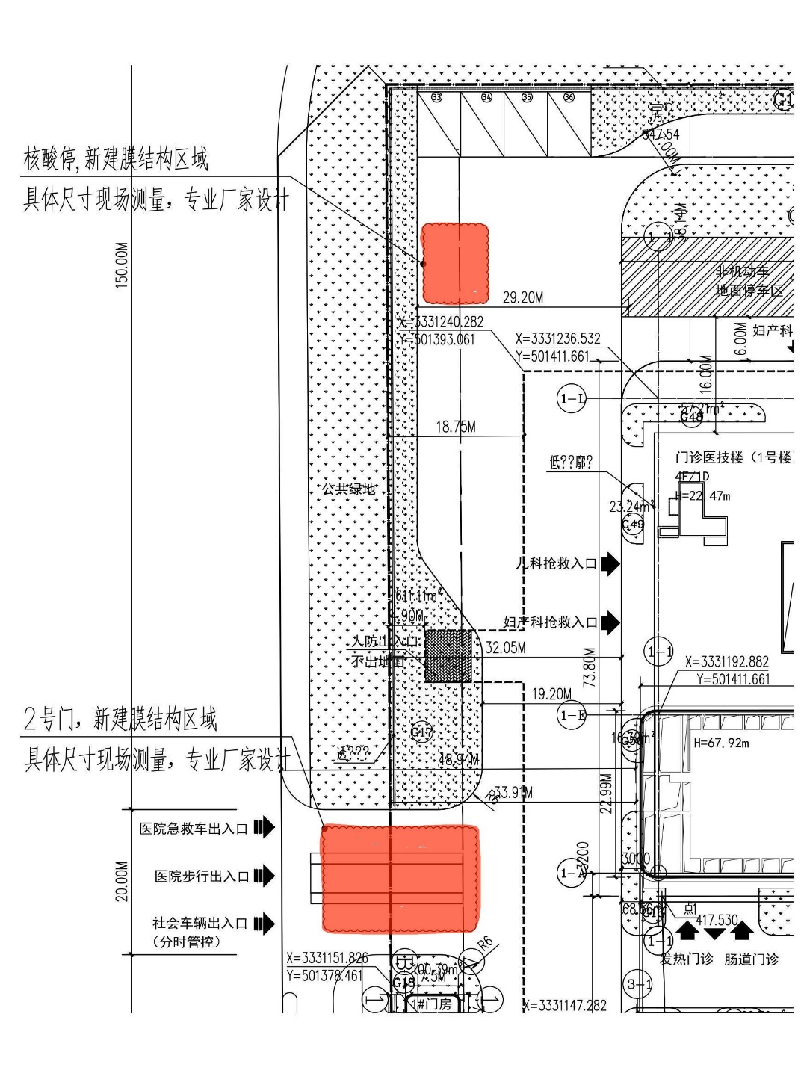

2.膜结构遮阳棚设计参考示意图： (仅供参考)
①核酸检测遮阳棚：

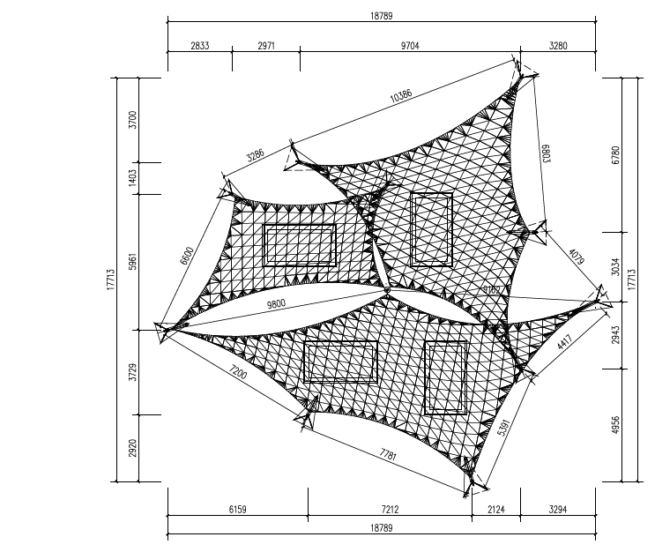

②2号门岗亭膜结构遮阳棚（不外延至车道，只前后外延，医院内外延不少于4米，医院外外延不少于1.2m）
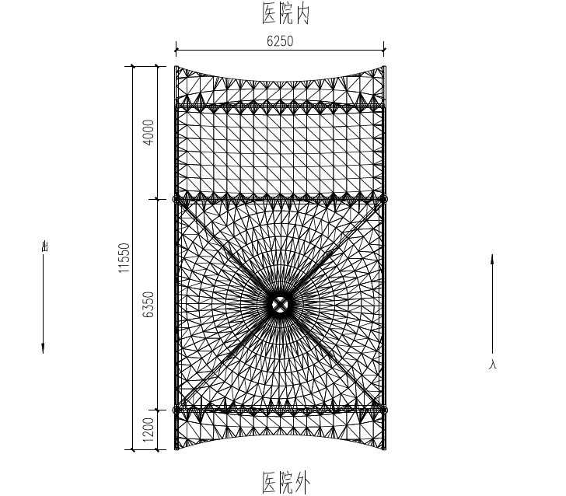

③发热预诊室窗上帖防爆膜
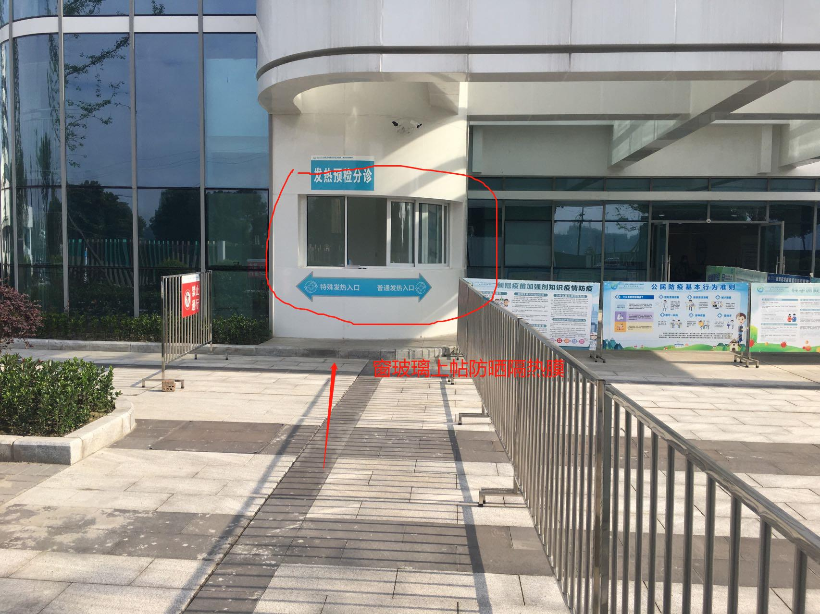

核酸检测亭处遮阳棚(效果图仅供参考)

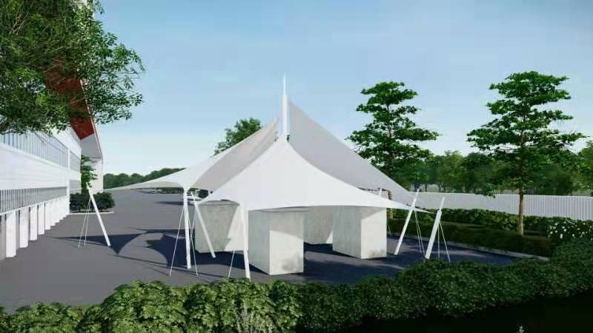

2号门门岗处遮阳棚 (效果图仅供参考, 不外延至车道，只前后外延，医院内外延不少于4米，医院外外延不少于1.2m)
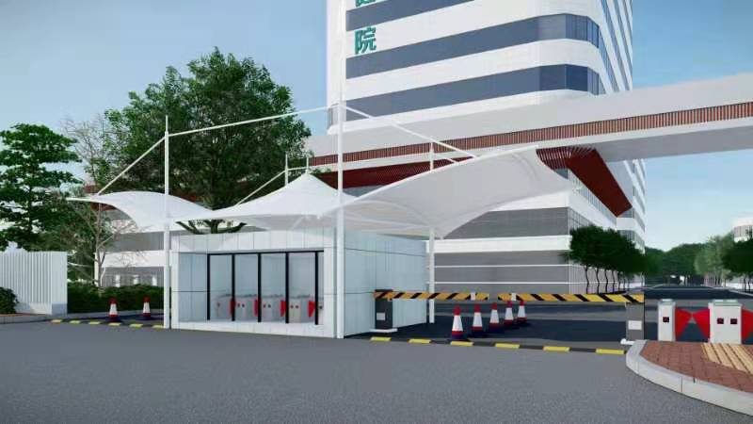

★3.质量要求
质量合格，符合国家现行相关规范要求，执行现行法律、法规有关国家、行 业及地方规范、标准和规程 。安装所需全部设备 、设施、材料由供应商负责，其 材料应具有合格证、CCC 认证 (若需认证)
3.1 钢构件及材料要求：
钢材
钢管选用GB/T700中的Q235B高频焊管。φ10钢索强度为1570MPa，表面过PE套。压膜条采用20x2.0mm铝压条。节点板采用Q235B钢板索具采用45#钢进行热镀锌防腐处理。
3.2 焊接材料
手工焊时，采用E43XX型焊条。应符合《碳钢焊条》（GB/T5117-1995）的要求。自动焊接或半自动焊接时采用的焊丝和焊剂，应与主体金属的强度相匹配。焊丝应符合现行标准《熔化焊用钢丝》（GB/T 14957-1994）或《气体保护焊用钢丝》（GB/T 14958-1994）的规定。具体可由施工单位根据焊机选用。
3.3 高强螺栓
高强度螺栓采用大六角头或扭剪型高强度螺栓。材质为∶未标注性能等级为8.8s，高强度螺栓应符合GB/T 1228-1991 GB/T 1231-1991《钢结构用高强度大六角头螺栓》《钢结构用高强度大六角螺母》《钢结构用高强度垫圈》《钢结构用高强度大六角头螺栓、大六角螺母、垫圈技术条件》或GB/T 3632-1995《钢结构用扭剪型高强度螺栓连接副》，GB/T 3633-1995《钢结构用扭剪型高强度螺栓连接副 技术条件》的规定。
3.4 压膜节点采用镀锌燕尾钉。
3.5 膜材 ：膜材采用PVDF建筑专用膜材，总重量≥1050g/m2、抗伸强度≥5300/5000N/5cm、防火标准B1级、极端适用温度-30℃+70℃、撕裂强度≥800/700N、总厚度≥0.82mm、抗紫外线、抗老化。
膜材的相关详细技术规格要求如下表：
技术参数 | 技术数据 | 执行标准
颜色 | 白色 | /
基布 | 高强度低缩聚酯丝 | DIN EN 60001
织造丝规格 | 1300D | DIN EN ISO 2060
织造丝密度 | 12/12yarn/cm | DIN EN 1049-2
织造方式 | 机织布P 2/2 | DIN ISO 9354
基布重量（克/平方米） | ≥360g/㎡ | DIN EN 12127
总重量（克/平方米） | ≥1050g/㎡ | DIN EN ISO 2286-2
总厚度（mm） | 0.82mm
拉伸强度（经/纬）（牛顿/5厘米） | ≥5300/5000N/5cm | DIN 53354
撕裂强度（经/纬）（牛顿） | ≥800/700 | DIN 53363
剥离强度（牛顿/5厘米） | >130N/5cm | DIN 53357
极端适用温度（℃） | -30℃~+70℃ | DIN EN 1876-2
表面处理 | PVDF
防火标准 | B1级 | DIN 4102

三、采购项目商务及其他要求

★1.质保期 ：膜材质保 15 年 ，钢结构质保 30 年。
★2.付款方式
施工完成验收合格后，同时收到乙方开具符合要求的发票后，45日内支付验收合格货品总价的95%，余5%在1年缺陷责任期结束后，无息退还。
★3.合同履行期限：自合同签订之日起 5 个工作日内，供应商向采购人提供《详 细设计、安装方案》 ，《详细设计、安装方案》经采购人同意后 30 天内完成到 货、就位、安装。
注：供应商提供的《详细设计、安装方案》须通过第三方具备资质的专业机 构认证通过。
★4.交货及安装地点：眉山市妇幼保健院指定地点。
★5.包装和运输
5. 1 采用自定义运输 ，费用 (装载 、运输和卸货费用) 由乙方承担 。乙方应 负责产品装载、运输、卸货过程中的安全以及相关运输方式符合国家法律法规， 在上述过程中发生人身伤亡及财产损失的 ， 由乙方承担全部责任。
5.2 包装应该符合有关规定 。因包装不当致使的产品损坏及由于采用不充分或不妥善的防护措施而造成的任何毁坏，乙方要负完全责任，并承担由此产生的 一切费用。
6.售后服务
质保期内，供应商负责本项目的所有的维修(包含但不限于钢结构掉漆、顶部膜材断裂漏水、钢结构剧烈晃动等) ，所产生的一切费用由供应商承担 。质保期内如出现故障以及非人为损坏 ，供应商在接到采购人正式通知后 ，24 小时内赶到采购人现场 ，48 小时内维修好。
无论质保期内，还是质保期外，若膜结构遮阳棚出现人为损坏(包含但不限 于车辆撞击) ，供应商应积极协助第三方进行维修。
★7. 人员要求 ：供应商相关人员到达采购人现场开展工作时 ，应遵守眉山市妇幼保健院相关防疫要求 ， 防疫要求的相关检测费用由供应商自行承担。
★8.交货方式 ：送货上门。
★9.验收条件 ：通过采购人组织的验收。

第四章 采购合同（参考）

甲方： 眉山市妇幼保健院
乙方 ：指本项目成交供应商

合同编号：
签订地点 ：四川省眉山市

一、合同文件
下述文件组成合同不可分割的部分：
1.双方在履行合同中签订的补充协议及相关附件；
2.采购文件及乙方的响应文件；
3.中标通知书；
各文件解释顺序为 ：合同补充协议、合同、响应文件、采购文件。
二、供货范围、交货方式及时间 1.供货范围

项目名称 | 型号规格 | 计量  单位 | 数量 | 单价 (元) | 金额 (元) | 生产厂家
合计金额 (大写) ： |  |  |  | 小写：
2.技术标准/技术要求 、验收标准：
2.1 技术标准/技术要求：
2.2 验收标准：
3.合同履行期限 ：按乙方实际响应填写。
4.交货及安装地点：
5.包装及运输方式：

5.1 采用自定义运输 ，费用 (装载、运输和卸货费用) 由乙方承担 。乙方应 负责产品装载、运输、卸货过程中的安全以及相关运输方式符合国家法律法规， 在上述过程中发生人身伤亡及财产损失的 ， 由乙方承担全部责任。
5.2 包装应该符合有关规定 。因包装不当致使的产品损坏及由于采用不充分 或不妥善的防护措施而造成的任何毁坏，乙方要负完全责任，并承担由此产生的 一切费用。
6.在产品经采购人接收前 ，产品损坏或灭失的风险均由乙方承担。
三、价格及货款支付
1.合同价格构成：本合同价格包括但不限于产品设计、制造、外购物料、包装、 运输、卸货、就位、安装及质保期内服务等有关各项的含税费用。
2.付款方式
按乙方实际响应填写。
3.发票开票要求：乙方向甲方开具国家税务总局监制的增值税发票 (发票由 甲方转交采购人) 。发票的开具必须符合国家相关规定。
采购人开票信息如下：
名称 ：签订合同时提供

纳税人识别号 ：签订合同时提供
地址、电话 ：签订合同时提供
开户行及账号 ：签订合同时提供
4.验收合格后 ，乙方应按前款规定向甲方提供发票，否则甲方有权拒绝付款 而不视为违约 。乙方不得因此拒绝或拖延履行合同。
四、验收
1.乙方不得提供与合同要求参数不符的产品，否则视为验收不合格 ，乙方承 担违约责任。
五、质量保证
1. 乙方应对产品的设计和制造质量负责 。乙方应保证提供的产品没有任何 权利瑕疵，没有侵犯任何第三方知识产权及其他合法权利，否则由此发生的纠纷 及赔偿责任由乙方承担。在使用寿命之内，如果产品在使用过程中因产品质量原 因导致人身伤亡或财产损失的 ， 由乙方承担全部责任。
2. 乙方保证合同货物由优质材料、标准工艺制造，全新产品，未经使用过， 并且和合同附件规定的质量、规格和性能符合。
六、售后服务
按供应商响应填写
七、违约责任
1. 如果合同执行过程中 ， 由于乙方原因不能按照“合同履行期限”中要求 执行的 ， 甲方有权立即终止合同 ， 乙方应向甲方退还先前支付的所有合同款项， 并额外向甲方支付合同金额的 20%作为违约金，违约金甲方可从乙方的履约保证 金中扣除。
2. 如果合同执行过程中 ， 由于乙方原因不能按照“合同履行期限”中要求 执行 ，甲方有权延期的 (具体延期天数由甲、乙双方协商确定) ，每延迟 1 天乙 方应向甲方支付合同金额 1 ‰的违约金，违约金甲方可从乙方的履约保证金中扣

除 ，履约保证金不足以扣除的 ， 甲方可从未支付款项中扣除 。 若到了延期的期 限后 ， 乙方仍然不能按照“合同履行期限”中要求执行 ，则甲方有权终止合同， 乙方应向甲方退还先前支付的所有合同款项，并额外向甲方支付违约金(违约金 数额为 ：合同金额的 20%＋延期天数× 1 ‰) ，违约金甲方可从乙方的履约保证 金中扣除。
3.乙方交付的货物经验收不合格的，甲方可以要求乙方在规定的时间进行更 换整改，若乙方未在甲方要求的时间内进行更换整改、或者更换整改后仍不合格 时 ，甲方有权终止合同，乙方应向甲方退还先前支付的所有合同款项，并额外向 甲方支付合同金额的 20%作为违约金 ，违约金甲方可从乙方的履约保证金中扣 除。
4.若由于乙方的原因，导致乙方无法在规定的期限派遣专业人员到甲方现场 进行安装调试的，每延迟 1 天乙方应向甲方支付合同金额 1 ‰的违约金，若延期 超过 60 天 ， 甲方有权终止合同 ， 乙方应向甲方退还先前支付的所有合同款项 ， 并额外向甲方支付违约金(违约金数额为：合同金额的 20%＋延期天数× 1 ‰) ， 违约金甲方可从乙方的履约保证金中扣除。
5. 甲方如不能按合同约定付款 ， 乙方有权对其受到的损害向甲方要求赔偿。
6.如果乙方不能按照本合同“售后服务”条款的规定及时向甲方提供服务的， 每出现一次 ， 乙方应向甲方支付违约金人民币2000 元 ，且并不免除乙方应向甲 方赔偿造成的损失。
7.若乙方违约给甲方造成的实际损失超过本节 1~6 条规定的违约金数额， 则甲方有权另行主张赔偿。

8.若合同的任一方由于不可抗力的原因 ，即该方不能控制的事件发生，如战 争、火灾、水灾、台风、地震、禁令和政府的法令及其它双方认可的不可抗力情 况等原因的影响不能正常执行合同，则合同应顺延执行，延期的时间与事件的持 续时间相等 。受阻方应尽快将发生的不可抗力事件情况以书面形式通知另一方， 并在十日内邮寄有关部门开具的证明 ，作为不可抗力的证明。
八、合同生效及其它
1.合同生效后 ， 甲乙双方都应严格履行合同，如出现问题应按照有关规定办 理。任何一方变更合同约定的联系人或联系方式的，应在变更前 5 日书面通知对 方，否则另一方将书面函件送达到合同约定的联系人及联系方式即视为送达，由 此导致的不利后果及损失由未按时履行通知义务的一方承担。
2.合同在执行过程中出现未尽事宜后，双方在不违背合同的原则下，协商解
决，协商结果以备忘录形式作为合同的附件，与合同具有同等效力。双方协商不 成时 ，根据有关条款由签约所在地人民法院受理判决。
3.本合同正本一式 X 份 ， 甲方持 X 份 ， 乙方持 X 份。

甲 方： 眉山市妇幼保健院 | 乙 方：
法定代表人或授权代表： | 法定代表人或授权代表：
联系人： | 联系人：
单位地址： | 单位地址：
开户行 ： | 开户行：
银行账号 ： | 银行账号：
联系电话 ： | 联系电话：
传 真： | 传 真：

第五章 评审程序

一、总则

1.根据《眉山市妇幼保健院采购管理规定》等文件，结合采购项目特点制定本评审程序。
2.评审工作由眉山市妇幼保健院综合采购部负责组织，具体评审事务由评审小 组负责。
3.评审工作应遵循公平、公正、科学及择优的原则，并以相同的评审程序和 标准对待所有的供应商。

二、响应文件评审

1.资格审查
评审小组对递交响应文件的供应商进行资格审查，供应商资格审查应当以有 关法律法规和采购文件为依据，出具资格审查报告，未通过资格审查的响应文件 按无效响应处理 ，并告知未通过资格审查的供应商
2.符合性审查
2.1 评审小组对通过资格审查供应商的响应文件的有效性、完整性和对采购 文件的响应程度进行审查 ， 以确定是否对采购文件的实质性要求作出响应。
2.2 对响应文件中含义不明确、同类问题表述不一致或者有明显文字和计算 错误的内容，评审小组可以要求供应商以书面形式作出必要的澄清、说明或者更 正。供应商的澄清、说明或者更正不得超出响应文件的范围或者改变响应文件的
实质性内容。
三、磋商
1.评审小组所有成员应当集中与单一供应商分别进行磋商，并给予所有参加 磋商的供应商平等的磋商机会 。磋商顺序以现场抽签的方式确定 。磋商过程中， 评审小组可以根据磋商情况调整磋商轮次。
2.在磋商过程中，评审小组可以根据采购文件规定和磋商情况实质性变动采 购需求中的技术、服务要求以及合同草案条款，但不得变动采购文件中的其他内 容。实质性变动的内容，须经采购人代表确认。采购文件的实质性变动是采购文 件的有效组成部分 ，评审小组应及时以书面形式同时通知所有参加磋商的供应 商。
3.采购文件能够详细列明采购标的的技术、服务要求的，评审小组应与实质 性响应采购文件要求的供应商就价格进行磋商。磋商结束后，评审小组应当要求 所有继续参加磋商的供应商在规定时间内以书面形式提交最后报价。
4.采购文件不能详细列明采购标的的技术、服务要求的，应在采购文件规定 的可实质性变动的范围内，评审小组与供应商就最终设计方案或解决方案进行谈 判，并按照少数服从多数的原则投票推荐 2 家以上供应商的设计方案或者解决方 案。评审小组与推荐的供应商就价格进行磋商，并要求供应商在规定时间内以书 面形式提交最后报价。最终设计方案或解决方案和最后报价是响应文件的有效组
成部分。
5.供应商的澄清、说明或者更正、重新提交的响应文件、最终设计方案或者 解决方案以及最后报价应当由其法定代表人或者授权代表签字或者加盖公章。
6.采用最低价法评审的采购项目，评审小组应从实质性响应采购文件要求的 供应商中 ，根据最后报价由低到高的顺序 ，推荐候选成交供应商。
7.采用综合评分法的采购项目，评审时，评审小组各成员应当独立对每个有 效响应的文件进行评价、打分，然后汇总每个供应商每项评分因素的得分。评审 小组根据评审得分由高到低的顺序 ，推荐候选成交供应商。
四、编写评审报告
评审小组根据磋商情况和评审结果编写评审报告。评审报告由评审小组全体 成员签字认可。评审小组成员对评审报告有异议的，评审小组按照少数服从多数 的原则表决统一意见并推荐候选成交供应商。对报告有异议的评审小组成员，应 在报告上签署不同意见并说明理由。评审小组成员拒绝在评审报告上签字又不书 面说明其不同意见和理由的 ，视为同意 。评审报告包括以下主要内容：
1.邀请供应商参加采购活动的具体方式和相关情况，以及参加采购活动的供 应商名单；
2.磋商日期和地点 ，评审小组成员名单；
3.磋商情况记录和说明，包括对供应商的资格审查情况、供应商响应文件评 审情况、磋商情况、磋商过程中改变采购需求的内容、供应商各轮报价情况等；
4.供应商最后报价比较一览表 (最低价法) 、供应商评分比较一览表 (综合评分法) ；
5.评审后的供应商排序； 6.推荐的候选成交供应商名单与签订合同签订签要处理的事宜。
五、确定成交供应商
1.磋商结束后 ，眉山市妇幼保健院采购部应在评审报告推荐的候选成交供 应商名单中 ，按照排序由高到低的原则确定成交供应商。
2.采购人授权评审小组直接确定成交供应商时，评审小组依据评审报告推荐 的候选成交供应商名单 ，按照排序由高到低的原则直接确定成交供应商。
3.对于没有设定最高限价的采购项目，当供应商的最终报价均超出采购人的 采购预算时，如果采购人调整预算成功，则依据评审报告中推荐的候选成交供应 商名单确定成交供应商 ，如果采购人调整预算不成功 ，则此次磋商结果作废。
4.确定成交供应商后 ，在眉山市妇幼保健院官网上公告成交结 果。公告应包括采购标的、采购方式、成交供应商名称、成交总价及其清单报价、 成交数量等。眉山市妇幼保健院综合采购部将在响应文件的有效期内及时向成交供应商发出成交通知书。
六、评审方法
本次采购活动采用的评审方法：
□最低价法 ■综合评分法

附 ：综合评分明细表：

序 号 | 评分因素 | 评审内容 | 分值 | 评分标准
1 | 报价评分 | 有效供应  商的最终  报价 | 31分 | 经评审的最低有效报价作为评审基准价 ，其报价评分为满分， 其他供应商的报价评分按“报价得分= (评审基准价 / 供应商 报价) * 分值”。
2 | 技术评分 | 设计方案 | 25分 | 根据供应商提供《设计方案》进行评分 ，《设计方案》应根据 采购文件中“膜结构遮阳棚安装区域示意草图”的尺寸提供设计图 ，《设计方案》 中还应包括考虑遮阳 、防雨、防震、 防风等内容：  《设计方案》完整、合理 、可行 ，得 25 分；  《设计方案》较完整、较合理 ，得15 分；  《设计方案》不完整或不合理或不可行 ，不得分。
2 | 技术评分 | 安装方案 | 15分 | 根据供应商提供《安装方案》进行评分,《安装方案》包含但不 限于地基开挖、土方外运、混泥土浇筑 、膜材的安装、钢架的 固定 、地面的恢复等：  《安装方案》合理、可行 ，得 15分；  《安装方案》较合理、可行，得8分  《安装方案》不合理或不可行 ，不得分。
3 | 商务评分 | 类似业绩 | 9 分 | 供应商每提供一个“膜结构遮阳棚”的业绩，加 3 分，加满为 止。  注  ：  1. 业绩必须提供完整的合同复印件 ，否则业绩无效；  2. 业绩必须是供应商自己的业绩 ，否则业绩无效；  3. 业绩必须提供合同需求方出具的验收通过证明材料 ，否则 业绩无效；  4. 供应商提供的业绩 ，其合同签订或生效日期必须为从 2019 年 1 月 1 日至现在 ，否则业绩无效。
3 | 商务评分 | 质保期 | 6 分 | 本项目质保期为“膜材质保 15 年 ，钢结构质保 30年” 。 若供应商在此基础上 ，对质保期每增加 1 年 ，加 2 分 ，加满为止。
3 | 商务评分 | 售后服务 | 5分 | 供应商承诺满足本《磋商文件》第三章采购需求中“6.售后服 务”要求的 ，得 5 分；不满足的 ，得 0 分。
3 | 商务评分 | 合同履行 期限 | 9 分 | 本项目合同履行期限为“自合同签订之日起 5 个工作日内 ， 供应商向采购人提供《详细设计 、安装方案》 ，《详细设计 、 安装方案》经采购人同意后 30 天内完成到货 、就位 、安装 。”  若在此基础上 ，《详细设计、安装方案》经采购人同意后，  供应商每提前2 天 ，加 3 分 。加满为止。

第六章 响应文件格式

本章所制响应文件格式，除格式中明确将该格式作为实质性要求的，一律不 具有强制性；响应文件格式有关表格中的备注栏，由供应商根据自身响应情况作 解释性说明 ，不作为必填项。
一、响应文件格式 (包括但不限于以下文件)
1.报价函；
2.承诺函；
3.供应商基本情况表 (参考格式) ；
4.报价一览表 (参考格式) ；
5.分项报价表 (参考格式) ；
6.商务响应偏离表 (参考格式)
7.技术响应偏离表 (参考格式) ；
8.供应商类似项目业绩一览表 (参考格式) ；

二、响应文件的装订顺序 (建议)
本装订顺序虽非强制性要求，但好的装订顺序有利于评审小组能够准确快速 的查询到对应的评审内容 ，避免因顺序混乱而产生遗漏的风险 ，推荐遵循。
装订顺序 | 材料名称 | 具体要求
1 | 封面

装订顺序 | 材料名称 | 具体要求
2 | 目录
3 | 报价函
4 | 承诺函
5 | 资格证明材料
6 | 商务及技术材料 (包括以下资料)
6.1 | 报价一览表 | 可根据实际情况自行修订、扩展表格细项。
6.2 | 分项报价表 | 依据项目特点 ， 自行确定是否提供。
6.3 | 商务响应偏离表 | 可自行扩展表格细项。
6.4 | 技术响应偏离表 | 可根据实际情况自行扩展表格细项。
6.5 | 技术方案及售后服务方案
6.6 | 供应商类似项目业绩一览表 | 自行确定是否提供。
6.7 | 同类项目合同文本等报价说明材料 | 自行确定是否提供。
6.8 | 供应商基本情况表 | 可自行调整及扩展表格内容细项。
6.9 | 供应商开户许可证
7 | 其他材料 (包括以下资料)
7.1 | 供应商认为需要加以说明的其他内容 | 如有则提供。
7.2 | 制造商家授权书 | 如有则提供。
7.3 | 缴纳保证金证明材料 | 未收取保证金时无需提供。

【填写正本或副本】

(响应文件封面)

竞争性磋商采购响应文件

项目编号：
供方名称：

项目名称：

日 期：

报价函

眉山市妇幼保健院：
1、我方全面研究了 XXX 项目采购文件 (采购项目编号 ：XXX) ，决定参 加贵单位组织的本项目采购活动。
2、我方同意向贵单位提供贵单位可能另外要求的 ，与本报价有关的任何证 据或资料。
3、我方自愿按照采购文件规定的各项要求向采购人提供所需货物/服务，总 报价为人民币XXX 元 (大写 ：XXX) 。
4、如果我方成交，我方保证按照采购文件的规定向贵单位交纳代理服务费， 并承担完成合同的责任和义务。
5、我方提交的响应文件有效期为响应文件规定之日起算之日起 90 天。

供应商名称 ：XXX (盖单位公章)
法定代表人或授权代表 (签字或盖个人名章) ：XXX
通讯地址 ：XXX
邮政编码 ：XXX
联系电话 ：XXX
传真 ：XXX
日期 ：XXX 年 XXX 月 XXX 日

承诺函

眉山市妇幼保健院：
作为参与本次采购活动的供应商 ，我公司郑重承诺 ： 1.完全满足《中华人民共和国政府采购法》第二十二条规定；
2.截至提交响应文件截止时间 ，未被列入“信用中国”网站、“中国政府采 购网”网站渠道查询的失信被执行人、重大税收违法案件当事人名单、政府采购 严重违法失信行为记录名单 (处罚决定规定的时间和地域范围内) ；
3.截至提交响应文件截止时间，未被列入眉山市妇幼保健院不良行为记录 名单 (被禁止参加的) ，包括法定代表人名下的其他企业；
4.在参加本次采购活动中 ，不存在与单位负责人为同一人或者存在直接控 股、管理关系的其他供应商参与同一合同项下采购活动的行为；没有向该采购项 目提供过整体设计、规范编制或者项目管理、监理、检测等服务。
5.响应文件中提供的所有资料及技术、服务、商务等响应承诺情况都是真实、 有效、合法的。
本公司对上述承诺的内容事项真实性负责。

供应商名称 ：XXX (盖单位公章)
法定代表人或授权代表 (签字或盖个人名章) ：XXX

日期 ：XXX 年 XXX 月 XXX 日

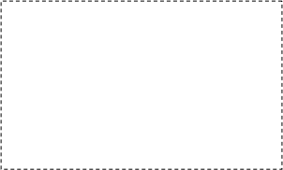
★法定代表人/单位负责人资格证明书

(格式不作为实质性要求 ，但必须提供法定代表人/单位负责人资格证明书)

(法定代表人姓名) 系 (供应商全称) 的法定代表人/单位负责人。

特此证明


法定代表人/单位负责人身份证复印件
法定代表人/单位负责人身份证复印件
(反面)

身份证负面

(正面)

供应商名称 ：XXX (盖单位公章)
法定代表人或授权代表 (签字或盖个人名章) ：XXX

日期 ：XXX 年 XXX 月 XXX 日

授权代表身份证正面

★法定代表人/单位负责人授权书

(仅限法定代表人/单位负责人未参加采购活动的提供授权书，格式不作为实质性要求)

眉山市妇幼保健院：
(供应商全称) 法定代表人/单位负责人 (姓名 、职务) 授权 (授权代表姓 名、职务、身份证号) 为全权代表，参加贵部组织的采购项目编号为 (采购项目 编号) 的 (采购项目名称) 采购活动 ，全权处理采购活动中的一切事宜。

法定代表人/单位负责人 (签字或者加盖个人名章) ：XXXX
授权代表签字 (签字或者加盖个人名章) ：XXXX
供应商名称 ：XXXX (盖单位公章)

：
附
授权代表姓名：
电话：
邮编：
职务：
传真：
通讯地址：

授权代表身份证正面

供应商基本情况表

供应商名称
注册地址 |  |  |  |  | 邮政编码
联系方式 | 联系人 |  |  |  | 联系电话
联系方式 | 传真 |  |  |  | 网址
组织结构
法定代表人 | 姓名 |  |  | 技术职称 |  |  | 联系电话
技术负责人 | 姓名 |  |  | 技术职称 |  |  | 联系电话
成立时间 |  |  |  | 员工总人数：
企业资质等级 |  |  |  | 其中 |  | 项目经理
营业执照号 |  |  |  |  |  | 高级职称人员
注册资金 |  |  |  |  |  | 中级职称人员
开户银行 |  |  |  |  |  | 初级职称人员
账号 |  |  |  |  |  | 技工
经营范围
备注

供应商名称 ：XXX (盖单位公章)
法定代表人或授权代表 (签字或盖个人名章) ：XXX

日期 ：XXX 年 XXX 月 XXX 日

报价一览表

序号 | 物资名称 | 规格型号 | 制造商家 | 工程量 单位：平方米（工程量按膜结构水平投影面积测算） | 单价 (元) （单价按膜结构水平投影面积测算） | 总价 (元) | 工期 | 备 注
合
计金额 (小写) ：
合计金额 (大写) ：
注: 1.所有报价均用人民币表示,所报价格是交货地的验收价格 ，本项目全费用总价包干，总价包括不限于设计、人工、材料、机械、措施费、运输费、安装费 、调试费、检验费 、审图费、税金和保险等费用，基础、钢结构、膜结构以及采购文件规定的其他费用均应包含在报价中。

供应商名称 ：XXX (盖单位公章)
法定代表人或授权代表 (签字或盖个人名章) ：XXX

日期 ：XXX 年 XXX 月 XXX 日

分项报价表（无补充可不填）

序 号 | 物资名称 | 规格型号 | 制造商 家 | 数量 | 单价 (元) | 总价 (元) | 备注
合计金额 (小写) ：
合计金额 (大写) ：

注：供应商可根据实际情况自行扩展表格细项。

供应商名称 ：XXX (盖单位公章)
法定代表人或授权代表 (签字或盖个人名章) ：XXX
日期 ：XXX 年 XXX 月 XXX 日

商务响应偏离表

序号 | 采购文件要求 | 响应文件响应 | 偏差说明 | 备注
：
注
1.供应商据实填写 ，注明无偏离、正偏离或负偏离。
2.本公司郑重承诺：除商务响应偏离表中列出的偏差外，我公司响应磋商采 购文件的全部商务要求。
3. 本公司郑重承诺 ：若商务响应偏离表中列出的偏差与响应文件其它部分 发生不一致时 ， 以商务响应偏离表中所列为准。

供应商名称 ：XXX (盖单位公章)
法定代表人或授权代表 (签字或盖个人名章) ：XXX

日期 ：XXX 年 XXX 月 XXX 日

技术响应偏离表

序号 | 采购文件要求 | 响应文件响应 | 偏差说明 | 备注
：
注
1.供应商对照采购文件技术要求 ，据实填写所报产品的具体指标参数 ，注明无 偏离、正偏离或负偏离 ，并在备注中注明偏离的具体内容。
2. 本公司郑重承诺：除技术响应偏离表中列出的偏差外，我公司响应竞争性磋商采购文件的全部技术要求。
3. 本公司郑重承诺 ：若技术响应偏离表中列出的偏差与响应文件其它部分发 生不一致时 ， 以技术响应偏离表中所列为准。

供应商名称 ：XXX (盖单位公章)
法定代表人或授权代表 (签字或盖个人名章) ：XXX
日期 ：XXX 年 XXX 月 XXX 日

供应商类似项目业绩一览表

年份 | 用户名称 | 项目名称 | 完成时间 | 合同金额 | 是否通过  验收 | 备注

注 ：供应商 (仅限于供应商自己的) 以上业绩需提供有关书面证明材料。

供应商名称 ：XXXX (盖单位公章)
法定代表人或授权代表 (签字或盖个人名章) ：XXXX

日期 ：XXX 年 XXX 月 XXX 日

售后服务

( 自拟)

供应商认为需要加以说明的其它内容

(格式自拟)

